

Artículos científicos

Análisis cualitativo en red del servicio público de nutrición mexiquense, modelo de comportamiento organizacional
Qualitative network analysis of the public nutrition service of the mexican state: organizational behavior model

Dra. en A. y A.D. Gabriela Mendieta Ramírez
Universidad Autónoma del Estado de México
gmendietar001@profesor.uaemex.mx
https://orcid.org/0009-0005-2944-0872

Dra. en Ed. Michael Esperanza Gasca Leyva
Universidad Autónoma del Estado de México
mgascal@uaemex.mx
https://orcid.org/0000-0002-4906-5628

Dra. en C. Ed. Araceli Romero Romero*
Universidad Autónoma del Estado de México
aromeroruaemex@gmail.com
https://orcid.org/0000-0002-0328-0525

Resumen

El presente estudio cualitativo exploró la relación entre el compromiso organizacional y el rendimiento laboral de profesionales de la nutrición que laboran en el sector público de salud del Estado de México. Con base en testimonios de profesionales en activo, el objetivo fue comprender sus percepciones, actitudes y experiencias en el ejercicio de sus funciones. Para ello, se realizaron entrevistas semiestructuradas a 10 profesionales de la nutrición que aceptaron participar voluntariamente en el estudio. La información fue analizada mediante Atlas.ti versión 22. Se aplicó un método inductivo para identificar patrones emergentes y contrastarlos con estudios previos sobre compromiso organizacional y rendimiento laboral. Durante la fase de codificación, se establecieron 223 códigos, organizados en nueve subgrupos principales, cada uno con subcategorías específicas. Estos grupos se estructuraron en torno a las dimensiones del compromiso organizacional y del rendimiento laboral. Finalmente, se construyeron ocho redes semánticas principales que reflejaron la relación entre el compromiso organizacional, el rendimiento laboral y las percepciones individuales de los participantes.

Los resultados evidenciaron factores internos asociados con el compromiso organizacional, como la motivación, la satisfacción laboral y las oportunidades de crecimiento profesional. Asimismo, se identificaron factores externos, entre ellos las condiciones de contratación, el reconocimiento institucional y el ambiente de trabajo. Estos hallazgos muestran la necesidad de implementar estrategias organizacionales que fortalezcan el perfil de los profesionales de la nutrición dentro del sector público mexiquense. En particular, se sugiere adoptar modelos de gestión orientados al reconocimiento profesional, la estabilidad laboral, la capacitación continua y la mejora de las condiciones de trabajo, con el fin de contribuir a un servicio nutricional más eficiente y con mayor impacto en la salud pública.

Palabras clave: análisis cualitativo, compromiso organizacional, rendimiento laboral, profesionales de la nutrición, servicios de salud.

Abstract
This qualitative study explored the relationship between organizational commitment and job performance among nutrition professionals working in the public health sector of the State of Mexico. Based on testimonies from currently practicing professionals, the objective was to understand their perceptions, attitudes, and experiences in the performance of their duties. Semi-structured interviews were conducted with 10 nutrition professionals who voluntarily agreed to participate in the study. The data were analyzed using Atlas.ti version 22. An inductive method was applied to identify emerging patterns and compare them with previous studies on organizational commitment and job performance. During the coding phase, 223 codes were established and organized into nine main code subgroups, each with specific subcategories. These groups were structured around the dimensions of organizational commitment and job performance. Eight main semantic network maps were constructed, reflecting the relationship between organizational commitment, job performance, and participants’ individual perceptions.

The results showed internal factors associated with organizational commitment, such as motivation, job satisfaction, and opportunities for professional growth. External factors were also identified, including hiring conditions, institutional recognition, and the work environment. These findings highlight the need to implement organizational strategies that strengthen the role of nutrition professionals within the public sector of the State of Mexico. In particular, the adoption of management models that promote professional recognition, job stability, continuous training, and improved working conditions could contribute to a more efficient nutrition service with greater impact on public health.

Keywords: Qualitative analysis, organizational commitment, job performance, nutrition professionals, health services.

Introducción

El compromiso organizacional y el rendimiento laboral son factores clave en la eficiencia de los servicios de salud pública. En el caso de los y las licenciadas en nutrición que laboran en el sector público de salud del Estado de México, estas variables influyen directamente en la calidad del servicio brindado a la población, en la atención a los pacientes y en la gestión de los recursos institucionales (Allen & Meyer1991). Sin embargo, el reconocimiento del nutriólogo como integrante del equipo multidisciplinario de salud ha sido históricamente limitado, lo que ha generado desafíos relacionados con la estabilidad laboral, el desarrollo profesional y la estructura organizacional dentro del sector (Gabini & Salessi, 2017).

El modelo de comportamiento organizacional en red se plantea como una alternativa para comprender y optimizar la prestación de los servicios nutricionales mediante la articulación de actores, procesos, recursos y relaciones institucionales. Desde esta perspectiva, el desempeño profesional no depende únicamente de características individuales, sino también de la forma en que las instituciones generan vínculos de colaboración, intercambio de conocimiento, reconocimiento profesional y coordinación entre niveles de atención. En consecuencia, este modelo permite analizar cómo las condiciones organizacionales favorecen o limitan el compromiso, la productividad y la integración efectiva de los profesionales de la nutrición en los servicios de salud (González et al., 2020).

Dado que la nutrición es un componente esencial en la promoción de la salud y la prevención de enfermedades, resulta fundamental analizar los factores que influyen en la motivación y el desempeño del personal de nutrición en el sector público. Estudios previos han señalado que la satisfacción laboral, las condiciones de contratación y el reconocimiento profesional se relacionan con la calidad del servicio brindado (López & Martínez, 2018). Además, se ha documentado que la falta de oportunidades de desarrollo profesional y la incertidumbre laboral percibida pueden afectar negativamente el compromiso organizacional y la productividad del personal de salud (García et al., 2018).

El problema de investigación se centra en la limitada comprensión de los factores organizacionales que condicionan el compromiso y el rendimiento laboral de los profesionales de la nutrición en el sector público mexiquense. Por ello, este estudio se orientó por la siguiente pregunta: ¿cómo se relacionan el compromiso organizacional y el rendimiento laboral en los profesionales de la nutrición que laboran en el sector público de salud del Estado de México? En correspondencia con esta pregunta, el propósito fue analizar dicha relación mediante una metodología cualitativa basada en testimonios de profesionales en activo, con el fin de identificar elementos que contribuyan a fortalecer su desarrollo profesional y la calidad de los servicios nutricionales brindados a la población.

Método

Este estudio empleó un enfoque cualitativo, el cual permitió explorar en profundidad las percepciones, actitudes y experiencias de los profesionales de la nutrición que laboran en el sector público de salud del Estado de México. Se utilizó un diseño descriptivo y transversal, debido a que la recolección de datos se realizó en un solo momento y sin manipulación de variables (Hernández Sampieri et al., 2018). La investigación se centró en comprender cómo los factores internos y externos influyen en el compromiso organizacional y el rendimiento laboral de los participantes, así como en su percepción sobre la estabilidad y desarrollo profesional en el sector salud (Allen & Meyer, 1991; Koopmans et al., 2014).

La población de estudio estuvo conformada por profesionales de la nutrición que laboran en instituciones públicas de salud mexiquense. Se utilizó un muestreo no probabilístico por conveniencia y se seleccionó a 10 participantes que cumplieron con los siguientes criterios de inclusión: ser profesionales de la nutrición con título y cédula profesional; encontrarse en activo dentro del sector público de salud de la entidad federativa; y aceptar participar en entrevistas semiestructuradas y grabadas. Se excluyó a quienes laboraban en instituciones privadas, realizaban servicio social o se encontraban en condición de pasantía.
Para la recolección de datos, se diseñó y aplicó una entrevista semiestructurada con 14 preguntas en torno a categorías predefinidas con base en la literatura sobre compromiso organizacional y rendimiento laboral (Allen & Meyer, 1991; Koopmans et al., 2014). Las preguntas abordaron tres dimensiones del compromiso organizacional: afectivo, de continuidad y normativo. Asimismo, se consideraron cuatro dimensiones del rendimiento laboral: rendimiento en la tarea, rendimiento en el contexto, comportamientos contraproducentes y rendimiento adaptativo. El instrumento fue revisado por expertos en administración y salud pública, con el propósito de valorar la pertinencia, claridad y congruencia de las preguntas.

El análisis de datos se realizó utilizando el software Atlas.ti versión 22, utilizado para organizar la codificación, la categorización y la construcción de redes semánticas. Se aplicó un enfoque de análisis inductivo, mediante el cual se identificaron patrones emergentes en el discurso de los participantes (Creswell & Poth, 2018). A partir de este proceso, se establecieron 223 códigos organizados en nueve subgrupos principales (véase Figura 1), cada uno con subcategorías específicas. posteriormente, los datos se agruparon en ocho redes semánticas que representaron la relación entre el compromiso organizacional, el rendimiento laboral y las percepciones individuales de los participantes.

Figura 1. Nube de palabras sobre el compromiso organización y el rendimiento laboral
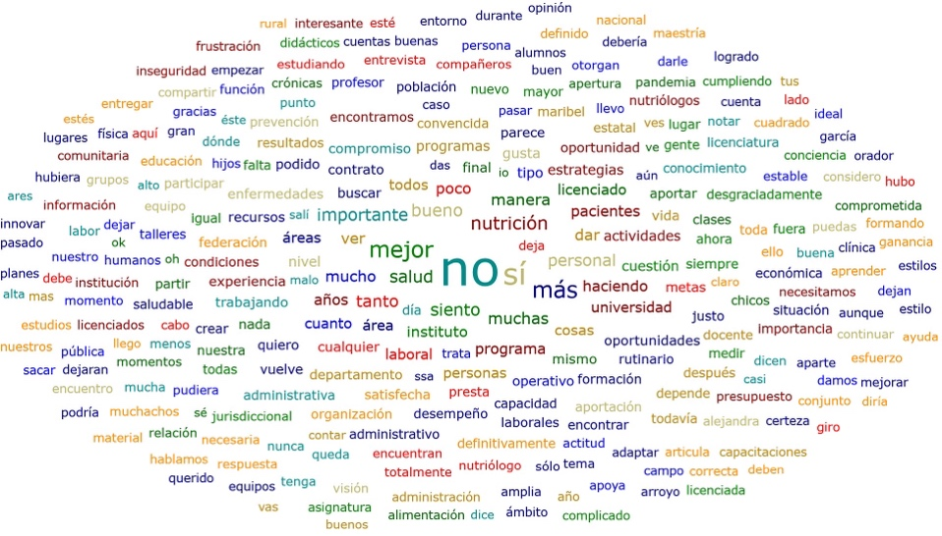
Fuente: Elaboración propia (2025).
Para fortalecer el rigor metodológico del estudio, se consideraron criterios de credibilidad, dependencia, confirmabilidad y transferibilidad. La credibilidad se procuró mediante la triangulación entre los hallazgos cualitativos y la literatura existente sobre compromiso organizacional y rendimiento laboral en profesionales de la salud (Allen & Meyer, 1991; Koopmans et al., 2014). La dependencia se favoreció mediante la sistematización del proceso de codificación y la revisión del instrumento por expertos. La confirmabilidad se atendió mediante el análisis documento de categoría y redes semánticas, mientras que la transferibilidad se delimitó al describir las características del contexto y de los participantes.

Esta metodología permitió profundizar en la comprensión del compromiso organizacional y el rendimiento laboral de los profesionales de la nutrición participantes, generando información clave para la propuesta de un modelo organizacional en red dentro del sector público de salud del Estado de México.

Consideraciones éticas

El presente estudio se desarrolló conforme a los principios éticos aplicables a la investigación en seres humanos, particularmente los relacionados con el respeto a la dignidad, autonomía, confidencialidad, privacidad y protección de los participantes. Al tratarse de una investigación cualitativa basada en entrevistas semiestructuradas a profesionales de la nutrición en activo, se consideró indispensable garantizar que la participación fuera voluntaria, informada y libre de cualquier forma de coerción.

Previo a la aplicación de las entrevistas, se informó a cada participante sobre el propósito del estudio, la naturaleza de su participación, el uso académico y científico de la información recabada, así como la posibilidad de retirarse del estudio en cualquier momento sin consecuencia laboral, institucional o personal. Posteriormente, se solicitó el consentimiento informado, mediante el cual los participantes autorizaron su colaboración y, en su caso, la grabación de la entrevista para fines exclusivos de transcripción y análisis.

La investigación fue considerada de riesgo mínimo, debido a que no implicó intervención clínica, manipulación de variables biológicas ni procedimientos que comprometieran la integridad física de los participantes. No obstante, al abordar percepciones sobre condiciones laborales, reconocimiento institucional, estabilidad y clima organizacional, se tomaron medidas para evitar cualquier afectación derivada de la identificación de los informantes o de las instituciones en las que laboran. Por ello, los datos personales fueron tratados de manera confidencial y se utilizaron códigos alfanuméricos para sustituir nombres, cargos específicos o cualquier elemento que permitiera reconocer directa o indirectamente a los participantes.

Asimismo, se protegió la privacidad de la información obtenida durante las entrevistas. Las grabaciones, transcripciones y matrices de análisis fueron resguardadas únicamente por el equipo investigador y utilizadas exclusivamente para los fines de este estudio.

Finalmente, la investigación se condujo bajo criterios de integridad académica transparencia metodológica y responsabilidad científica. Los hallazgos fueron interpretados con base en el análisis cualitativo de los testimonios y contrastados con la literatura especializada, evitando la manipulación de datos o la atribución indebida de resultados. En concordancia con la Declaración de Helsinki, la investigación con participantes humanos debe priorizar el respeto a sus derechos, intereses y bienestar por encima de los objetivos científicos del estudio.

Resultados

El análisis cualitativo permitió identificar las percepciones, actitudes y experiencias de los profesionales de la nutrición en relación con el compromiso organizacional y el rendimiento laboral en el sector público de salud mexiquense. A partir de la transcripción y codificación de las entrevistas en Atlas.ti, se construyeron ocho redes semánticas principales, las cuales muestran la interconexión de los conceptos emergentes.

El análisis de la red semántica general evidenció que el compromiso organizacional y el rendimiento laboral están influidos por múltiples factores, entre ellos el reconocimiento institucional, la estabilidad laboral y la cultura organizacional. Los participantes expresaron su convicción sobre la relevancia de su labor en el sector salud; sin embargo, también manifestaron desmotivación asociada con la falta de reconocimiento y de oportunidades de crecimiento laboral. Además, en la Figura 2 muestra que el ambiente laboral y las condiciones contractuales fueron elementos clave en la percepción de su desempeño y compromiso con la institución.

Figura 2. Red semántica general
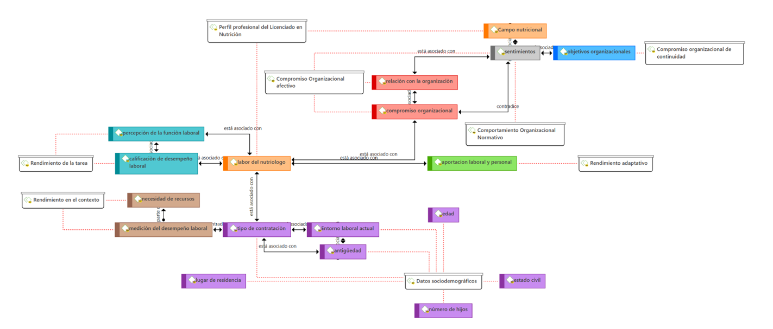
Fuente: Elaboración propia (2025).

El compromiso organizacional, analizado en sus tres dimensiones —afectiva, de continuidad y normativa—, mostró hallazgos relevantes. En la dimensión afectiva, los profesionales con mayor identificación con la misión institucional demostraron motivación y sentido de pertenencia. No obstante, la Figura 3 permite observar que la percepción de escasas oportunidades de desarrollo profesional se asoció con una disminución del compromiso hacia la institución.

Figura 3. Red semántica del compromiso organizacional afectivo
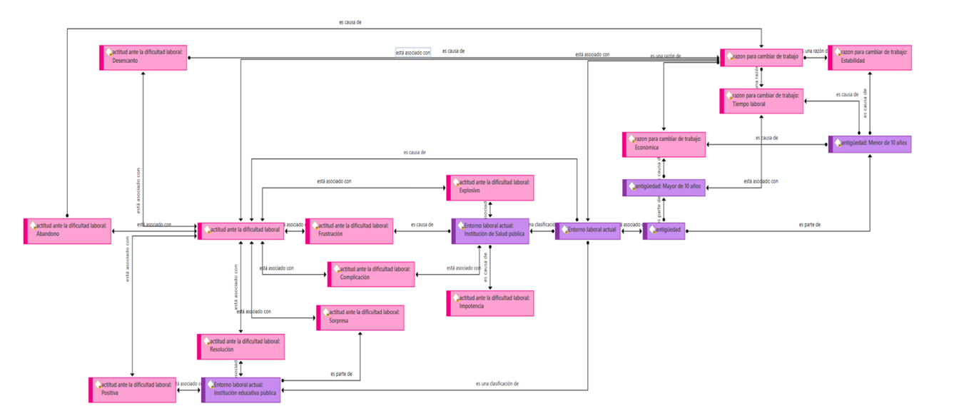
Fuente: Elaboración propia (2025).

La red semántica del compromiso de continuidad (Figura 4), reveló que varios participantes permanecen en sus puestos principalmente por estabilidad económica y falta de alternativas laborales, más que por un vínculo genuino con la organización.

Figura 4. Red semántica del compromiso organizacional de continuidad
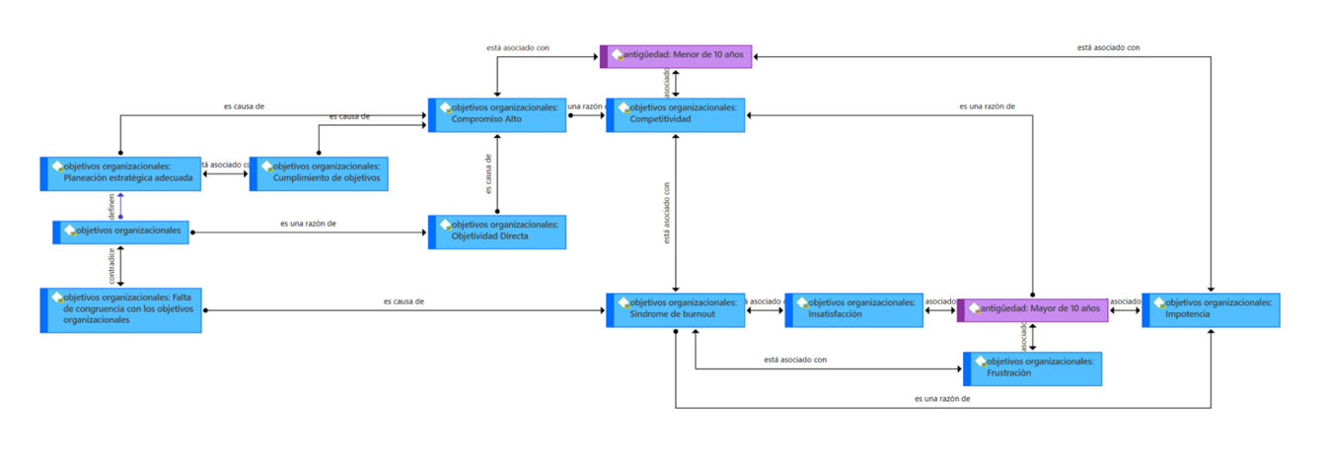
Fuente: Elaboración propia (2025).

Por otro lado, en la red de compromiso normativo (Figura 5), algunos participantes manifestaron que su permanencia se relaciona con la obligación moral y el cumplimiento de normas internas, aunque no siempre experimentan satisfacción laboral.

Figura 5. Red semántica del compromiso organizacional normativo
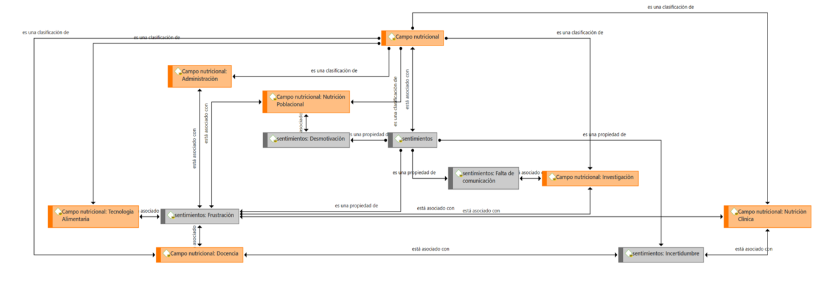
Fuente: Elaboración propia (2025).

El rendimiento laboral de los profesionales de la nutrición se analizó a través de diferentes dimensiones. En el rendimiento en la tarea (Figura 6), los participantes calificaron subjetivamente su desempeño con valores que oscilaron entre 8 y 10 puntos, lo que sugiere una percepción positiva de su trabajo. Sin embargo, también reconocieron que la carga laboral y la escasez de recursos afectan la calidad de sus intervenciones.

Figura 6. Red semántica del rendimiento laboral en la tarea
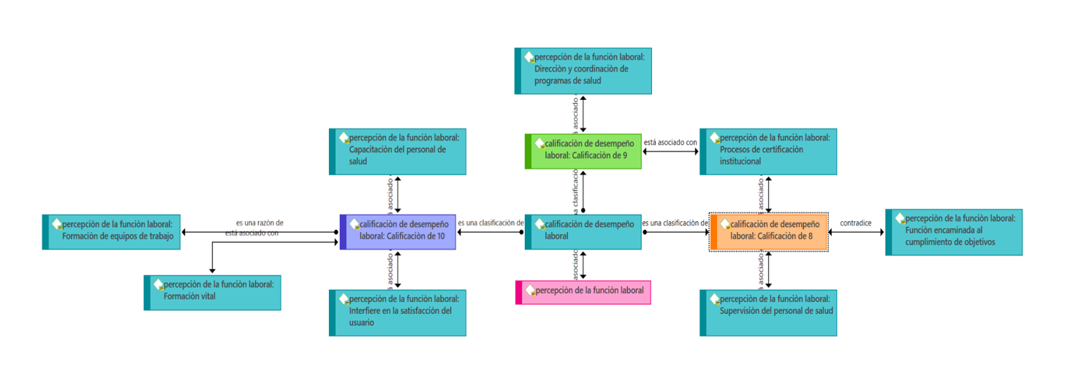
Fuente: Elaboración propia (2025).

La red del rendimiento en el contexto (Figura 7) destacó que el clima organizacional, la interacción con otros profesionales de la salud y la disponibilidad de insumos influyen de manera importante en el desempeño. Este hallazgo enfatiza la necesidad de fortalecer el trabajo en equipos multidisciplinarios y la coordinación institucional.

Figura 7. Red semántica del rendimiento laboral en el contexto

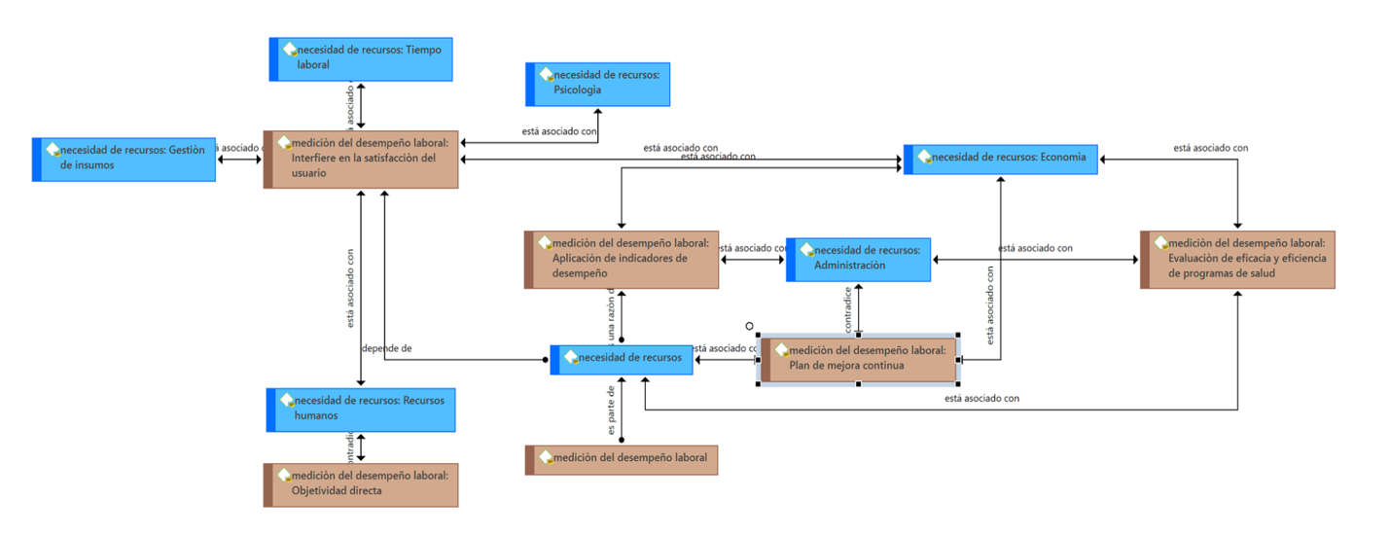
Fuente: Elaboración propia (2025).

En contraste, la red semántica de los comportamientos contraproducentes (Figura 8), mostró que la desmotivación, la burocracia y la falta de incentivos han llevado a algunos profesionales a experimentar apatía y frustración laboral, lo que puede afectar la eficiencia de los servicios de nutrición.

Figura 8 Red semántica de comportamientos contraproducentes
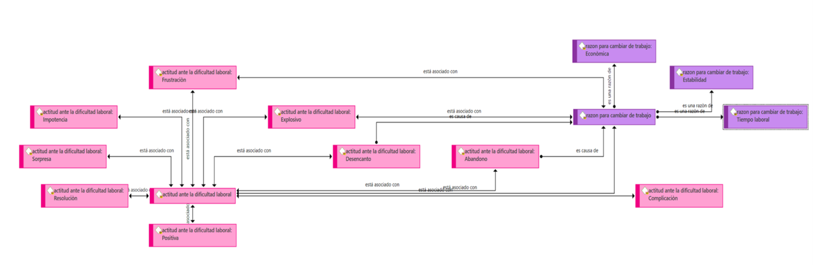
Fuente: Elaboración propia (2025).
Por su parte, la red semántica del rendimiento adaptativo (Figura 9), evidenció que los profesionales con mayor experiencia en diversas áreas de la nutrición demostraron mejor capacidad de ajuste ante cambios en las políticas de salud y en la gestión organizacional.

Figura 9. Red semántica del rendimiento laboral adaptativo
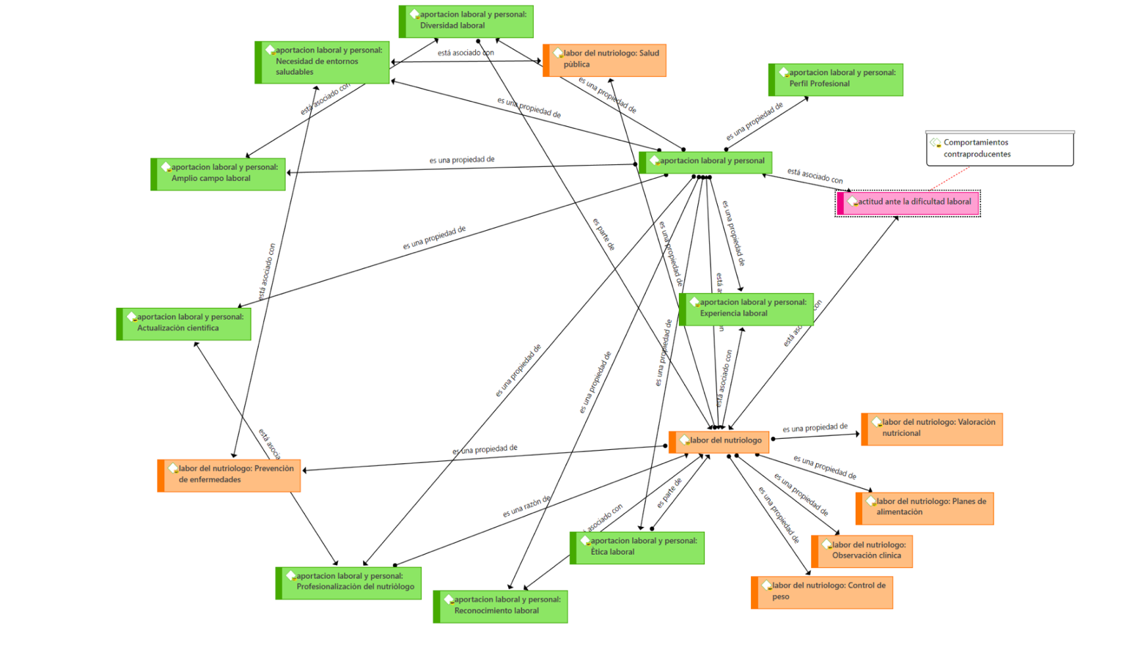
Fuente: Elaboración propia (2025).

Los resultados obtenidos indican que el compromiso organizacional y el rendimiento laboral de los profesionales de la nutrición se relacionan con factores internos, como la motivación y la satisfacción profesional, y con factores externos, como el reconocimiento institucional y las condiciones de contratación. La necesidad de establecer estrategias organizacionales que fortalezcan la motivación y el sentido de pertenencia del personal es evidente, ya que estas podrían contribuir a mejorar la calidad del servicio y el bienestar de los servidores públicos en esta área.
El análisis cualitativo permitió comprender con mayor profundidad la realidad laboral de los profesionales de la nutrición del Estado de México. Asimismo, resalta la importancia de generar políticas de gestión y modelos organizacionales que promuevan el desarrollo profesional, la estabilidad laboral y un entorno de trabajo más equitativo y eficiente dentro del sistema de salud.

Discusión

El presente estudio exploró la relación entre el compromiso organizacional y el rendimiento laboral de los profesionales de la nutrición que laboran en el sector público de salud mexiquense. Los hallazgos aportan evidencia sobre la influencia de factores contractuales, reconocimiento institucional, disponibilidad de recursos y clima organizacional en el desempeño y sentido de pertenencia del personal.

Los hallazgos coinciden con estudios previos que señalan la importancia del compromiso organizacional en la retención y el desempeño del personal de salud (Allen & Meyer, 1991; González et al., 2020). En este estudio, los profesionales que manifestaron identificación con la misión institucional y oportunidades de crecimiento profesional tendieron a expresar un compromiso organizacional más sólido, con efectos favorables en su rendimiento laboral. En contraste, la falta de reconocimiento, la incertidumbre contractual y la escasez de recursos emergieron como condiciones que limitan la motivación y pueden deteriorar el desempeño, lo cual coincide con investigaciones sobre compromiso laboral en el sector salud (López & Martínez, 2018).

Desde una perspectiva crítica, los resultados sugieren que el rendimiento laboral no puede comprenderse únicamente como una responsabilidad individual del profesional, sino como el resultado de una interacción entre capacidades personales, condiciones institucionales y políticas de gestión. En este sentido, el modelo organizacional en red permite interpretar que la eficiencia de los servicios nutricionales depende de la articulación entre actores, recursos y procesos. Por ello, las estrategias de mejora deberían orientarse no solo a capacitar al personal, sino también a transformar las condiciones estructurales que limitan su desarrollo profesional.

Las redes semánticas construidas no solo describen categorías emergentes, sino que permiten observar relaciones entre motivación, reconocimiento, estabilidad laboral, clima organizacional y desempeño. Esta lectura resulta relevante para la gestión en salud, ya que muestra que la mejora de los servicios de nutrición requiere acciones institucionales integradas: fortalecimiento del trabajo multidisciplinario, claridad en los perfiles profesionales, estabilidad contractual, recursos suficientes y mecanismos formales de reconocimiento.

El análisis realizado mediante Atlas.ti permitió identificar patrones y relaciones discursivas que reflejan la interacción de múltiples factores en el compromiso y desempeño laboral de los participantes. Además, el estudio destaca la importancia de considerar el clima organizacional y las políticas de gestión como elementos clave para mejorar la eficiencia del personal de nutrición en el sector salud. En términos de política pública, los hallazgos respaldan la necesidad de fortalecer el trabajo en equipos multidisciplinarios, mejorar la estabilidad contractual y fomentar el reconocimiento profesional como estrategias para incrementar la satisfacción y el compromiso organizacional.

Limitaciones
Si bien este estudio aporta información valiosa sobre el contexto laboral de los profesionales de la nutrición en el sector público, es necesario considerar algunas limitaciones. En primer lugar, la investigación se realizó con una muestra reducida de 10 participantes, lo que limita la generalización de los hallazgos a toda la población de profesionales de la nutrición en el Estado de México. Además, al tratarse de un estudio cualitativo, los resultados dependen de las percepciones de los entrevistados; por ello, el posible sesgo interpretativo se atendió mediante la sistematización del proceso de codificación, la triangulación con literatura previa y la revisión del instrumento por expertos.

Otro aspecto a considerar es que la investigación se realizó en un momento determinado, sin seguimiento longitudinal que permitiera evaluar la evolución del compromiso organizacional y del rendimiento laboral a lo largo del tiempo. Asimismo, no se realizaron comparaciones entre instituciones con diferentes niveles de gestión o políticas organizacionales, lo cual podría influir en los resultados.

Conclusiones

La investigación proporcionó evidencia sobre los factores que inciden en el desempeño y en el sentido de pertenencia de los profesionales de la nutrición dentro de las instituciones públicas de salud. A partir del análisis cualitativo, se identificó que la falta de estabilidad laboral, el escaso reconocimiento institucional y las condiciones de trabajo limitadas afectan negativamente la motivación de los profesionales de la nutrición, lo que repercute en su desempeño y en la calidad de los servicios de salud que ofrecen a la población.

Los hallazgos evidenciaron que los profesionales con mayor identificación con la misión institucional y con oportunidades de crecimiento profesional presentan niveles más altos de compromiso organizacional, lo que se traduce en un mejor desempeño en sus actividades diarias. En contraste, quienes enfrentan condiciones laborales precarias, falta de incentivos y escasez de recursos experimentan desmotivación, situación que puede afectar la eficiencia de los servicios nutricionales.

En conjunto, los resultados resaltan la necesidad de establecer estrategias organizacionales que fortalezcan la motivación y el sentido de pertenencia del personal de nutrición. Se recomienda la adopción de modelos de gestión que fomenten la estabilidad contractual, la capacidad continua, la inclusión de los profesionales de la nutrición en la toma de decisiones y el reconocimiento institucional de su labor dentro del sistema de salud.

Futuras líneas de investigación

Derivado de los resultados obtenidos, se sugieren varias líneas de investigación para profundizar en el tema. En primer lugar, sería útil realizar estudios longitudinales que permitan evaluar cómo evolucionan el compromiso organizacional y el rendimiento laboral en función de cambios en las políticas de salud o en las condiciones laborales. Asimismo, futuros estudios podrían incorporar enfoques mixtos que combinen datos cualitativos con análisis cuantitativos para medir con mayor precisión el impacto de la satisfacción laboral, la carga de trabajo y los incentivos y el clima organizacional en el desempeño del personal de nutrición. También sería relevante comparar los resultados entre diferentes instituciones de salud pública y privada, así como entre diferentes niveles de atención, con el fin de identificar mejores prácticas organizacionales que favorezcan el compromiso y la productividad del personal.

Referencias
Allen, N.J., & Meyer, J.P (1991). The measurement and antecedents of affective, continuance and normative commitment to the organization. Journal of Occupational Psychology, 63, 1-18
Creswell, J. W., & Poth, C. N. (2018). Qualitative inquiry and research design: Choosing among five approaches (4th ed.). SAGE Publications
Gabini, Sebastian, Salessi, Solana. (2017). Validación de la Escala de Rendimiento Laboral Individual en trabajadores argentinos. Universidad Nacional de Córdoba. 16(1). https://revistas.unc.edu.ar/index.php/revaluar
García, L., Ramos, A., & Hernández, M. (2018). Eficiencia organizacional y modelos de atención en red en servicios de salud. Revista de Gestión Sanitaria, 15(2), 45-60
González, P., Hernández, S., & Torres, L. (2020). Compromiso organizacional y su impacto en el desempeño laboral en profesionales de la salud. Revista de Psicología del Trabajo y las Organizaciones, 36(3), 202-210.
Hernández Sampieri, R., Fernández Collado, C., & Baptista Lucio, P. (2018). Metodología de la investigación. Las rutas cuantitativa, cualitativa y mixta. 1ª ed.). McGraw-Hill Interamericana.
Koopmans, L., Bernaards, C. M., Hildebrandt, V. H., De Vet, H. C. y Van der Beek, A. J. (2014). Measuring individual work performance: Identifying and selecting indicators. Work, 48(2), 229-238. https://doi.org/10.3233/WOR-131659
López, J., & Martínez, C. (2018). Eficiencia en la atención nutricional: El impacto del desempeño del personal de salud. Revista de Nutrición Clínica y Metabolismo, 22(2), 123-129.

